Druga menjava reflektorjev na cerkvah v okviru evropskega projekta Življenje ponoči (Life at Night)

V spomladanskih mesecih letošnjega leta bo potekala druga menjava reflektorjev na cerkvah, ki so vključene v evropski projekt Life+ Življenje ponoči, s katerim iščemo rešitve, kako obstoječo razsvetljavo cerkva spremeniti tako, da bo negativni vpliv čim manjši. Izmed 21 projektnih cerkva je v projekt vključena tudi cerkev v občini Maribor - cerkev sv. Urbana v Šobru.
Projekt Življenje ponoči poteka od septembra 2010 in se bo zaključil februarja 2014. Njegov cilj je dolgoročno zmanjšati negativne učinke, ki jih povzroča osvetljevanje cerkva in ostalih objektov kulturne dediščine ter s tem izboljšati naravovarstveni status in biotsko raznovrstnost nočnih živali. Svetlobo ponoči potrebujemo, vendar ima lahko pretirano in nepravilno osvetljevanje vrsto negativnih posledic. Po nepotrebnem povečuje porabo energije, moti življenje nočnih živali, dolgoročno škoduje zdravju in onemogoča astronomska opazovanja. Zato si v okviru projekta Življenje ponoči prizadevamo za zmanjšanje negativnih učinkov osvetljevanja kulturne dediščine, ki je le eden od virov svetlobnega onesnaženja.
Vsako pomlad, v obdobju trajanja projekta, na cerkvah, ki so vključene v projekt Življenje ponoči, poteka testna menjava reflektorjev, na podlagi katere strokovnjaki spremljajo, kako se na različno intenzivnost in različne barve svetlobe odzivajo netopirji in nočni metulji. Prvo sezono menjave reflektorjev in terenskega opazovanja smo zaključili že lani, ko smo na nekatere cerkve namestili tudi nove reflektorje, ki jih razvijamo v okviru projekta in bodo ob koncu projekta nameščeni na vseh projektnih cerkvah. Novi reflektorji so bolj prijazni do narave, saj so posebej prilagojeni obliki posamezne cerkve, s čimer zmanjšamo nepotrebno svetenje v nebo. Včasih se namreč zgodi, da gre velik del svetlobe (tudi do 80 %) mimo površine objekta v nebo, kjer svetlobo nihče ne potrebuje. Novi reflektorji imajo nameščen tudi UV filter, saj UV svetloba najbolj privlači nočne žuželke. Tako kot lani bomo tudi letos omogočili, da se nam pri terenskem opazovanju pridružijo osnovnošolski učenci iz projektnih območij. Ob koncu projekta bodo na podlagi rezultatov in pridobljenih izkušenj v sodelovanju z Unescom izdelane tudi tehnične smernice za naravi prijazno in energetsko učinkovito osvetljevanje kulturne dediščine.
V okviru projekta, ki je sofinanciran s strani Evropske komisije v okviru programa Life+ in Ministrstva RS za kmetijstvo in okolje, pa potekajo tudi druge aktivnosti. Ob projektnih cerkvah bomo namestili informativno tablo, ki bo poleg informacij o projektu, vsebovala tudi informacije o sami cerkvi. Ker želimo povečati prisotnost tematike svetlobnega onesnaženja okolja tudi v slovenskih šolah, v sodelovanju z Zavodom za šolstvo, pripravljamo seminar za učitelje biologije, naravoslovja in fizike, kjer bodo seznanjeni z različnimi aspekti pretiranega osvetljevanja in vplivom na biodiverziteto. Mlade umetnike od 4. do 9. razreda osnovne šole pa vabimo, da nam svoja razmišljanja o umetni svetlobi narišejo in sodelujejo na likovnem natečaju, na katerega se je mogoče prijaviti do 17.4.2012. Nagrajenci bodo dobili privlačne nagrade in si med drugim ogledali astronomski observatorij na Golovcu.
Več informacij o projektu in omenjenih aktivnosti je na voljo na uradni spletni strani projekta Life+ Življenje ponoči: www.lifeatnight.si.

Erika Pogačnik Kokol
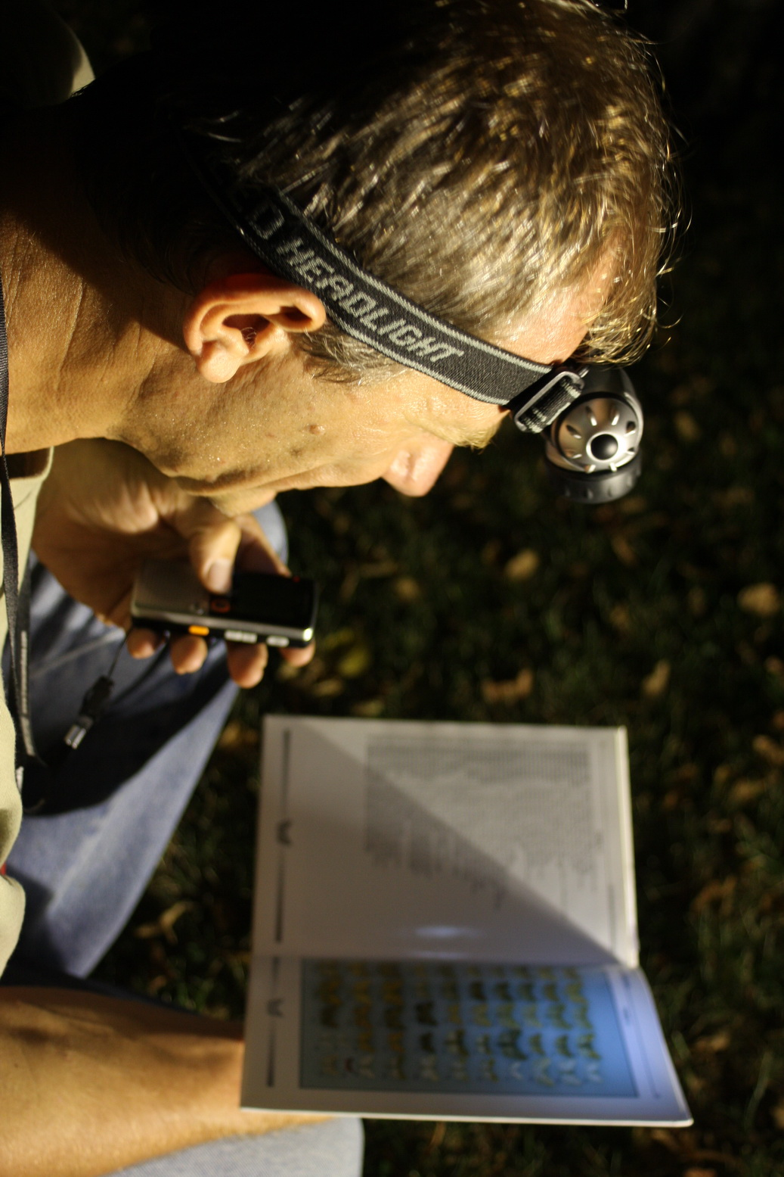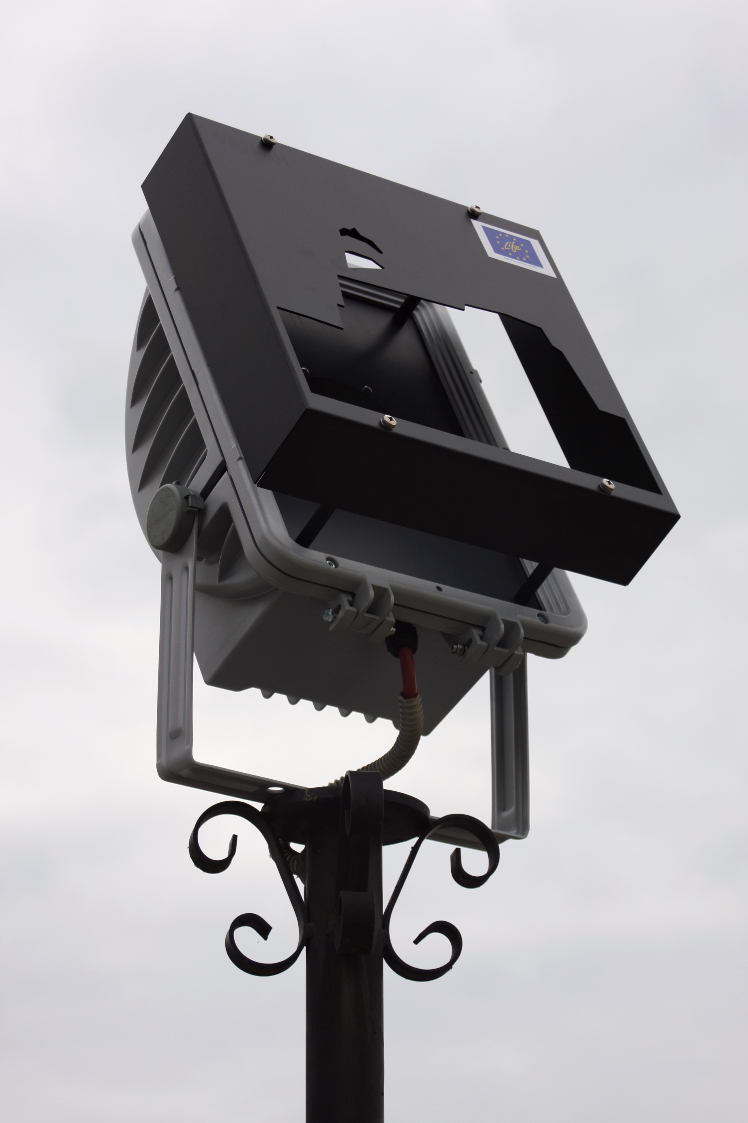
Monitoring metuljev na terenu
Odstranitev starih reflektorjev
Foto: Mojca Stojan-Dolar
Reflektorji z zaslonko, s katerimi zmanjšamo nepotrebno svetenje v nebo

Foto: Mojca Stojan-Dolar

